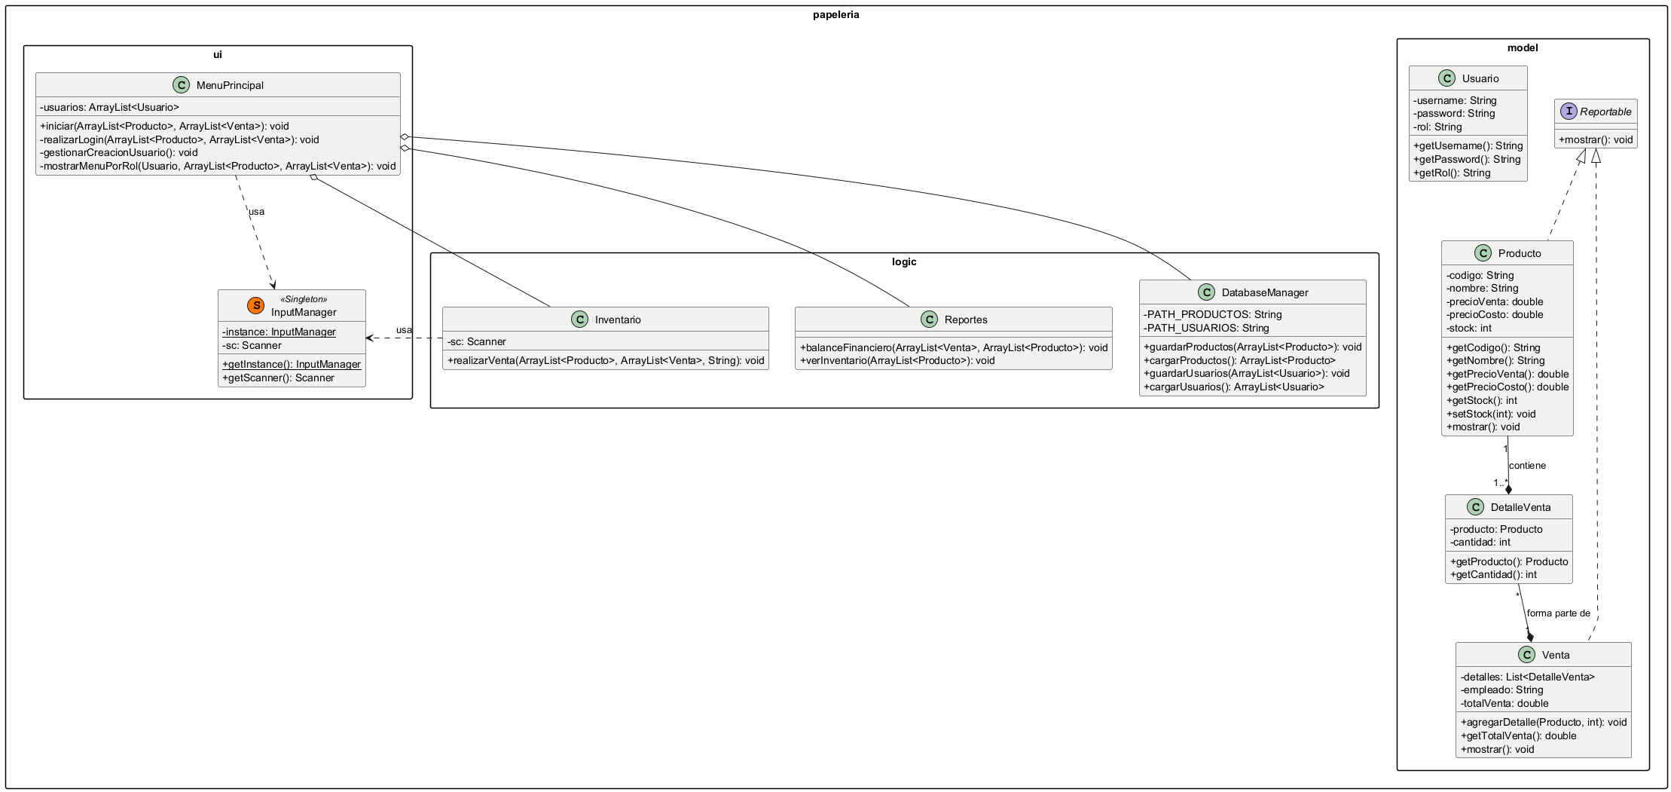
Interfaces del Sistema
El sistema de gestión de papelería implementa las siguientes interfaces gráficas de usuario (GUI) desarrolladas con las bibliotecas de Java:
1. LoginFrame: Ventana de autenticación que solicita usuario y contraseña. Valida las credenciales contra el archivo usuarios.txt y redirige al menú correspondiente según el rol (ADMIN o TRABAJADOR).
2. MenuPrincipalFrame: Panel de navegación principal con botones de acceso a los módulos de Inventario, Ventas, Reportes y Gestión de Usuarios. Las opciones disponibles varían según el perfil del usuario autenticado.
3. GestionProductosFrame: Formulario de administración de productos con tabla de inventario, campos de entrada (código, nombre, precio, stock) y botones para agregar, editar, buscar y eliminar productos.
4. RegistroVentasFrame: Ventana de punto de venta donde el vendedor selecciona productos por código, el sistema calcula automáticamente el total y el cambio, y registra la transacción actualizándose el stock en tiempo real.
5. ReportesFrame: Panel de visualización de reportes que muestra el inventario actual, el historial de ventas y el balance financiero con el total de ingresos versus el costo de la mercancía en stock.
Bases de Datos Planas
El sistema utiliza tres archivos de texto plano como mecanismo de persistencia de datos, reemplazando la necesidad de un gestor de base de datos externo:
productos.txt — Almacena el inventario completo. Cada línea contiene los campos: código|nombre|precioVenta|precioCosto|stock separados por el carácter delimitador “|”. Ejemplo: P001|Cuaderno Norma|3500|2200|45
usuarios.txt — Registra los perfiles de acceso al sistema. Cada línea contiene: nombreUsuario|contraseña|rol. Ejemplo: admin|1234|ADMIN. Este archivo es leído en el inicio de sesión para validar credenciales y determinar los permisos del usuario.
ventas.txt — Guarda el historial de todas las transacciones comerciales. Cada registro contiene: fecha|hora|codigoProducto|cantidad|totalVenta. Este archivo es leído por el módulo de Reportes para generar el balance financiero y los estadísticos de ventas del negocio.

